**ПРОТОКОЛ**

**проведения школьной олимпиады по физике**

**среди учащихся 8-9 классов в 2019/2020 учебном году.**

|  |  |  |  |  |  |  |  |
| --- | --- | --- | --- | --- | --- | --- | --- |
| **№** | **Код** | **ФИО учащегося** | **Класс** | **ФИО учителя** | **Балл** | **%** | **Место** |
|  | 2 | Кравец Василиса | 8-1 | Будкин К.Е. | 41 | 82 | 1 |
|  | 6 | Комбарова Ирина | 8-1 | Будкин К.Е. | 24 | 48 |  |
|  | 1 | Калесникова Валерия | 8-1 | Будкин К.Е. | 30 | 60 |  |
|  | 4 | Гетков Владимир | 8-2 | Будкин К.Е. | 28 | 56 |  |
|  | 7 | Зотова Афина | 8-2 | Будкин К.Е. | 34 | 68 | 3 |
|  | 3 | Колесников Григорий | 8-2 | Будкин К.Е. | 35 | 70 | 2 |
|  | 5 | Панина Елена | 8-2 | Будкин К.Е. | 29 | 58 |  |
|  | 9 | Авчаев Константин | 9-1 | Будкин К.Е. | 25 | 50 |  |
|  | 8 | Панина Елена | 9-1 | Будкин К.Е. | 31 | 62 |  |

«6» ноября 2019 г.

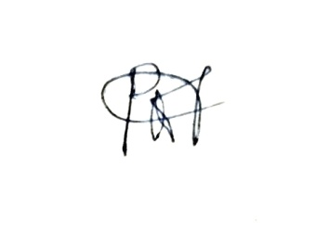**Председатель жюри:**

Ратников Д.И.

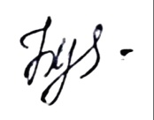**Члены жюри:**

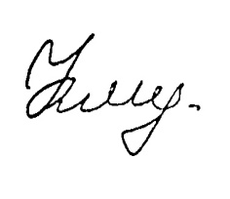Будкин К.Е.

Аппазов У.Р.